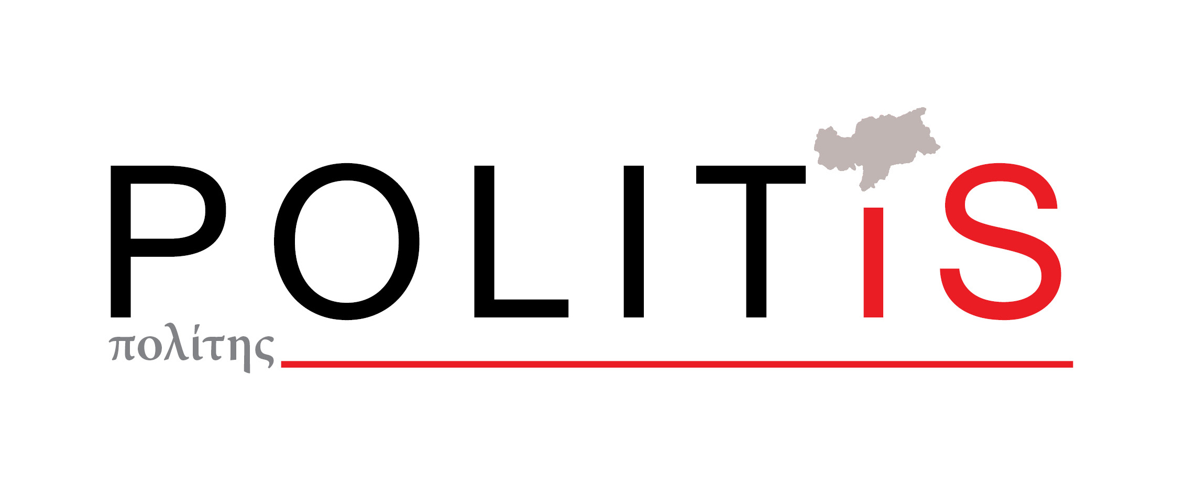
Politische Bildung und Studien in Südtirol
Centro sudtirolese di formazione e studi politici
Zenter de stude y de formazion politica dl Südtirol
South Tyrol's Center for Political Studies and Civic Education

Nuovo libro sulla democrazia diretta
Bolzano, 5 settembre 2018
Thomas Benedikter

PIÙ POTERE AI CITTADINI?
IL FASCINO INDISCRETO DELLA DEMOCRAZIA DIRETTA

Con una prefazione di Riccardo Fraccaro
Attuale Ministro per la democrazia diretta

In tutti i continenti e a tutti i livelli governativi si può osservare la richiesta della popolazione di avere più voce in capitolo nelle decisioni politiche attraverso gli strumenti della democrazia diretta. La democrazia diretta, l’insieme dei diritti e degli istituti referendari, non solo fa parte dei diritti politici fondamentali, ma è il complemento integrativo della democrazia rappresentativa. È il secondo piede della democrazia.

In Italia però gli strumenti referendari più importanti – il referendum propositivo e il referendum confermativo per le leggi ordinarie dello Stato - sono assenti e le regole di applicazione sono troppo restrittive, tant’è vero che il quorum di partecipazione spesso fa fallire le votazioni referendarie. Non si usufruisce appieno del ricco potenziale della democrazia diretta, che invece è sviluppato bene in un numero crescente di altri paesi europei e non. Ora il tempo è più che maturo per superare questo concetto angusto della democrazia diretta per dare ai cittadini più diritti di controllo e più spazio alla loro creatività politica.

“La democrazia diretta si applica in varie forme e si concretizza attraverso strumenti diversi: si va dal diritto di proporre e votare direttamente le leggi ordinarie a forme di veto su norme volute dagli organi rappresentativi. La democrazia diretta quindi integra la democrazia rappresentativa e comporta margini di intervento dei cittadini più ampi….La democrazia diretta non è altro che una forma più estesa di democrazia, nella quale i cittadini esercitano direttamente il potere legislativo senza alcuna intermediazione o rappresentanza parlamentare. Con quali forme, in quali modi e con quali effetti si spiega meglio in questo volume di Thomas Benedikter.”
Dalla prefazione di Riccardo Fraccaro, attuale Ministro per i rapporti con il Parlamento e per la Democrazia Diretta

Il volume offre un’ottica ampia sulle ragioni centrali della democrazia diretta, partendo dagli intenti di fondo dei diritti referendari, trattando strumenti, regole, design, attori, effetti e qualità della democrazia diretta, non tralasciando obiezioni nei confronti dei referendum. L’autore non solo tocca possibili sviluppi come l’applicazione dei referendum su questioni di finanza pubblica e probabili innovazioni come la democrazia elettronica, ma formula anche proposte per l’imminente riforma degli istituti referendari in Italia.

Thomas Benedikter (2018), Più potere ai cittadini? Il fascino indiscreto della democrazia diretta, MIMESIS Edizioni (collana eterotipie), Milano - Udine, 186 pagine, ISBN 978-8857551487

Verein-associazione POLITiS, I-39057 Frangart/o (Eppan/Appiano, BZ), Strada del Vino/Weinstr 60, Tel. +39 324 5810427
Codice fiscale/Steuernummer: 94133150212, info@politis.it, www.politis.it

